

**Pastoralni listić**

**ŽUPA SV. IVANA KRSTITELJA REČICA**

**BR. 658. GOD.XIII. 27.RUJNA 2020.**

**26. NEDJELJA KROZ GODINU**

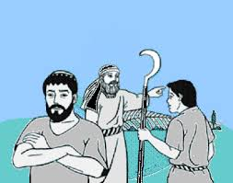

***Prvo čitanje****:*  *Ez 18, 25-28*

***Drugo čitanje****: Fil 2, 1-11*

***Evanđelje****:*  *Mt 21, 28-32*

**Zborna molitva:**

Bože, ti svoju svemoć očituješ  najviše praštanjem i milosrđem.  
Budi nam uvijek milostiv da težimo za obećanim dobrima i uđemo u vječno zajedništvo s tobom. Po Gospodinu.

**Ulazna pjesma:**

Sve što si poslao na nas, sve što si nam učinio, Gospodine,  
pravedno si učinio. Nismo čuvali naredbe tvoje, ali proslavi ime svoje, Gospodine: postupaj s nama po blagosti svojoj, po velikoj ljubavi svojoj! (Dn 3, 31.29-30.43.42)

**Pričesna pjesma:**

*Po ovom smo upoznali ljubav: on je za nas položio život svoj, pa smo i mi dužni živote položiti za braću. (1Iv 3, 16)*



**Mjesec listopad**

Posvećen je Blaženoj Djevici Mariji. U našim župama održava se stara pučka pobožnost pod nazivom LISTOPADSKE POBOŽNOSTI.

Bilo bi lijepo kada bismo i u obitelji svaku večer svi zajedno izmolili barem jednu deseticu krunice.

S MARIJOM DO ISUSA!

*U ono vrijeme: Reče Isus glavarima svećeni­čkim i starješinama narodnim: »Što vam se čini? Čovjek neki imao dva sina. Priđe prvomu i reče: ‘Sinko, hajde danas na posao u vinograd!’ On odgovori: ‘Neću!’ No poslije se predomisli i ode. Priđe i dru­gomu pa mu reče isto tako. A on odgovori: ‘Evo me, gospodaru!’ i ne ode. Koji od te dvojice izvrši volju očevu?« Kažu: »Onaj prvi.« Nato će im Isus: »Zaista, kažem vam, carinici i bludnice pretekoše vas u kraljevstvo Božje! Doista, Ivan dođe k vama putem pravednosti i vi mu ne povjerovaste, a carinici mu i bludnice povjerovaše. Vi pak, makar to vidjeste, ni kasnije se ne predomisliste da mu povjerujete.«*

*Riječ Gospodnja.*

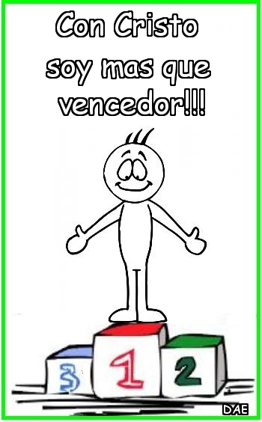Pogledajmo u ogledalo evanđelja na naš vlastiti život. Kojemu od ove dvojice sinova sličiš ti? Sličim ja? Onomu koji odmah kaže “Da, Gospodine?” A nakon toga ništa ne učini. Ili onomu koji otvoreno kaže: “Ja neću?” I tada mu je žao i ipak ide raditi u vinograd

Evanđelje nas uči da ispitamo našu vlastitu savjest. Iako Isus optužuje, on to čini drugčije nego se to čini u obostranim okrivljavanjima kakva su ne samo u vremenima borbe za izbore među nama. Isusove oštre riječi žele nas probuditi i istrgnuti iz naših predrasuda: “Carinici i bludnice pretekoše vas u kraljevstvo Božje!” To kaže Isus onima, koji su sebe držali za osobito dobre i pobožne. Njima kaže on: Vi govorite, ali ne činite! Vi tvrdite da činite volju Božju, ali vaša djela pokazuju sasvim nešto drugo. Bludnice ne mogu tvrditi za sebe da čine volju Božju. Ali kako  mnoge od njih imaju pravo kajanje, čine usprkos svoga “zanimanja” više dobra nego vi!

Bludnice su slušale pokorničku propovijed Ivana Krstitelja. Dopustile su da ih ta propovijed dotakne, pokrene, obrati i promijeni njihov život. A što je s vama? Što je s tobom koji sa visoka gledaš na bludnice i čini ti se da si bolji? Ili si taj koji psuje i prezire političare,  “carinike” naših dana. Jesi li spreman izmijeniti svoj život i ozbljnije prihvatiti zapovijedi Božje.

Isus je tada sa svojim odnosom mnoge sablaznio. Ni danas ne bi prošao bolje. On nas sve voli, ali neumoljivo potsjeća na to: Stvar je u djelovanju a ne u lijepim riječima!



Prošle smo nedjelje zazvali Duha Svetoga da nas prati u školi i na vjeronauku i na našim pripremama za sakramente. Blagoslovili smo vaše torbe, knjige i pribor. To ne znači da sad ne trebamo učiti, biti marljivi…Duh Sveti će nam pomoći ali neće učiti umjesto nas, neće biti pažljiv na nastavi ili pisati naše domaće zadaće.

Ne pomaže našu lijenost, nemar, ili ako smo zločesti. Pomoći će nam ako smo marljivi i dobri.

**Vjeronaučni kutak**



Pretplatite se na Mali koncil ili MAK

Godišnja pretplate je 110,00 kn



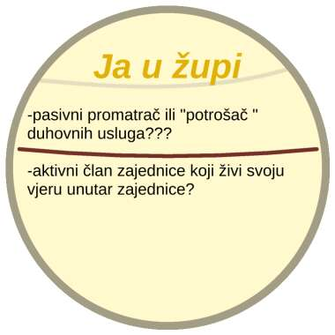Često nisam zadovoljan svojom Crkvom, svojom župnom zajednicom. Nije štos u tome koliko je ona dobra. Štos je u tome koliko ja pridonosim da bude bolja.

Koliko ja poznam svoju Crkvu, svoju župu? Odakle se informiram o svojoj Crkvi i svojoj župi?

Prestanimo biti lijeni u vjeri…počnimo cjeniti ono što jesmo i što imamo.

|  |  |  |
| --- | --- | --- |
| Ponedjeljak,  **Župne obavijesti**  28.rujna | 18,00 | Vjenceslav  + Josip Miksera |
| utorak,  29.rujna |  | Mihael, Gabrijel, Rafael arkanđeli |
| Srijeda,  30.rujna |  | Jeronim |
| Četvrtak  01.listopada | 18,00 | Terezija od Djeteta Isusa  + Marija Horvatić Šturle; + Marica Jovica; + Jaga Šoštarić; na jednu nakanu |
| Petak,  02.listopada | 18,00 | Anđeli Čuvari – PRVI PETAK  + Marija Živko i obitelj (god) |
| Subota  03.listopada | 18,00 | Franjo Borgia  + Josip, Marija Novosel; za jednu bolesnu osobu |
| **Nedjelja,**  04.listopada | 9,00  11,00 | **27. NEDJELJA KROZ GODINU**  +Andreas Klug; + Ivan Perač (god); +ob. Žunac; + Jelica, Janko, Josip Žunac; + Slavica Vušir; za duše u ćistilištu  POLDANJICA – PRO POPULO |

Umjesto nedjelje prije blagdana sveto Petra i Pavla PAPIN NOVČIĆ skupljat ćemo slijedeće nedjelje. Riječ je o vjerničkoj solidarnosti s Papom da bi mogao obavljati redovite poslove, ali i priskočiti pojedinim mjesnim crkvama u pomoć pogotovu ako dođe do posebnih potreba. Primjerice, uslijed ratnih sukoba ili prirodnih nepogoda.

U četvrtak 01. listopada započinju LISTOPADSKE POBOŽNOSTI. Odazovimo se ovoj pobožnosti. Nađi barem 3 dana u mjesecu kada ćeš doći.

Svoje priloge za potrebe župe možete dati u sakristiji, uredu ili preko banke na: Župa sv. Ivana Krstitelja Rečica.

HR8124000081104962168 s napomenom „za potrebe župe“

Danas u 18,00 sati POLA SATA S ISUSOM pred Presvetim u župnoj crkvi.

Župni pastoralni listić izdaje Župa sv. Ivana Krstitelja Rečica, Rečica 47. 47203 Rečica, tel 047 713 002. Uređuje i odgovara. Lovro Zaplatić župnik. <http://zupa-svik-recica.hr/> mail: [zupa.recica@zg-nadbiskupija.hr](mailto:zupa.recica@zg-nadbiskupija.hr). Izlazi tjedno u 150 primjeraka.